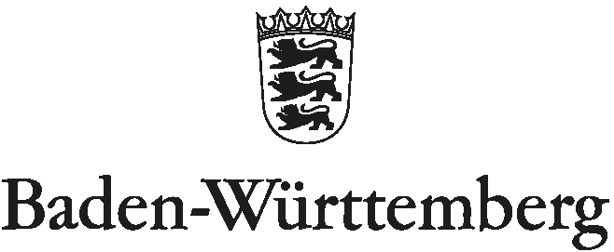
STAATLICHES SEMINAR FÜR DIDAKTIK UND LEHRERBILDUNG FREIBURG (GYMNASIEN UND SONDERSCHULEN)

Staatliches Seminar für Didaktik und Lehrerbildung Freiburg
Oltmannsstraße 22  79100 Freiburg
Freiburg 5. Februar 2015

Durchwahl

Telefax

Name

Gebäude

Aktenzeichen

(Bitte bei Antwort angeben)

Ausbildungs-Bescheinigung

Hiermit wird bescheinigt, dass
Frau Marlies Mustermann
im Schuljahr 2007/08 an der von mir geleiteten Veranstaltung
Hier steht die Modulbezeichnung
regelmäßig teilgenommen hat.
Die Veranstaltung umfasste X Unterrichtsstunden.
Inhalte der Veranstaltung waren:

Freiburg, den 5. Februar 2015 | .....................................................
 | (Lehrbeauftragte/r)

